المملكة العربية السعودية  وزارة التربية و التعليم  الإدارة العامة للتعليم بمنطقة المدينة المنورة  مدرسة السادسة والستون طفولة مبكرة |  | معلمة المادة: أمل الرحيلي
 | .......... | توقيع ولي الأمر:
اختبار الوحدة السابعة
اسم الطالبة : ............................................ المادة : لغتي الصف : ثاني ابتدائي
أجيب عن جميع الأسئلة مستعينا بالله .

السؤال الأول :أقرأ النص واستخرج المطلوب :
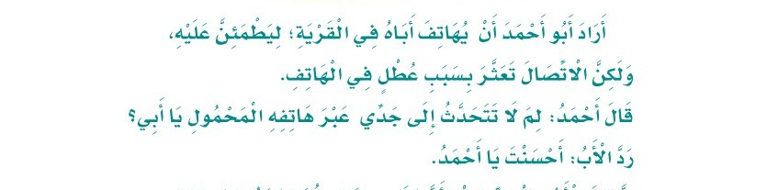
مد بالألف |  | تنوين بالكسر
تاء مفتوحة |  | ال قمرية
حرف مشدد |  | مقطع ساكن
السؤال الثاني : أحلل الكلمة إلى مقاطع وحروف:
وَسَائِلَ
الْقريَةِ
السؤال الثالث: أرسم دائرة حول الجملة المكتوبة بشكل صحيح:

- سَالَ أَحْمدُ ابَاهُ. 2) سَالَ احْمدُ ابَاهُ. 3) سَألَ أَحْمدُ ابَاهُ.
................................................................................................................................................................................................................

السؤال الرابع: رتب الكلمات لتكوين جملة مفيدة:
(يَشَاهِدُ- فأَبُوكَ- الْإِبِلِ- سِبَاقَ)

..............................................................................................................

السؤال الخامس: أستبدل ما تحته خط بالكلمة التي بين قوسين:
- أَتَمَنَّى أَنْ أَمْتَلِكَ طَائِرَةً. (لَيْتَنِي)
.........................................................................

- الْأَبُ يَمْتَلِكُ بَيْتًا. (أَبُوكَ)
............................................................................

- الْأَخُ يَشْرَبُ الْحَلِيبَ. (أَخَوكَ)
.........................................................................

السؤال السادس: أصنف الكلمات الآتية وفق المطلوب في الجدول:

الْجَمَلُ- أَحْمَدُ- اسْتَخدمُوا- سَأَلَ- أَذْهَلَتْ- غَرَائِبُ- انْتِهاءٌ- أَلْوانٌ- يَطْمئِنٌ
كلمة مبدوءة بهمزة وصل | كلمة مبدوءة بهمزة قطع | كلمة تحوي همزة متوسطة

تمنياتي لكم بالتوفيق والنجاح
- أمل الرحيلي

